Курс «Организация деятельности ОИК при подготовке и проведении выборов депутатов Государственной Думы Федерального Собрания Российской Федерации восьмого созыва»

Слайд 1
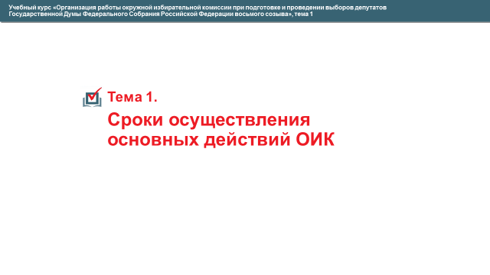
Тема 1. Сроки осуществления основных действий ОИК

Слайд 2
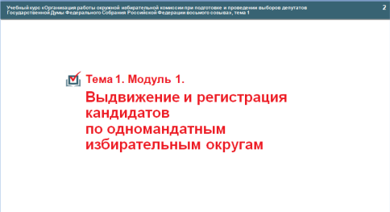
Модуль 1. Выдвижение и регистрация кандидатов по одномандатным избирательным округам

Слайд 3
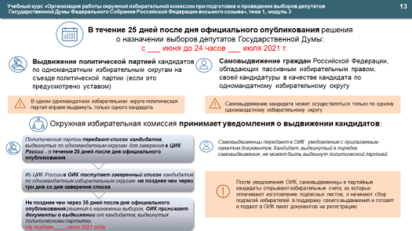
В течение 25 дней после дня официального опубликования (публикации) решения о назначении выборов депутатов Государственной Думы кандидаты могут принять решение о самовыдвижении, а партии, на своих съездах – о выдвижении своих кандидатов по одномандатным округам и уведомить о выдвижении окружную избирательную комиссию.
Кандидат, выдвинутый в порядке самовыдвижения, не может быть выдвинут политической партией. В случае несоблюдения данных требований действительным считается выдвижение, о котором ОИК была уведомлена раньше, если в течение суток после приема ОИК более позднего уведомления кандидат не подаст заявление об отзыве уведомления, представленного ранее.
В одном одномандатном избирательном округе политическая партия вправе выдвинуть только одного кандидата.
Самовыдвижение кандидата может осуществляться только по одному одномандатному избирательному округу.
Также в течение 25 дней после дня официального опубликования (публикации) решения о назначении выборов окружная комиссия принимает уведомления о самовыдвижении кандидатов: самовыдвиженцы сразу передают в ОИК уведомление с прилагаемым пакетом документов.
Срок принятия ОИК уведомления о выдвижении кандидатов от политических партий длится дольше, т.к. политические партии сначала передают список кандидатов, выдвинутых по одномандатным округам для заверения в ЦИК России.
Не позднее чем через три дня со дня заверения списка, а в случае внесения изменений в заверенный список – не позднее чем через три дня со дня внесения указанных изменений в ОИК должны поступить из ЦИК России заверенный список кандидатов по одномандатным избирательным округам (заверенные выписки из указанного списка), копии заявлений кандидатов, включенных в указанный список, о согласии баллотироваться.
После этого, но не позднее чем через 35 дней после дня официального опубликования (публикации) решения о назначении выборов, ОИК принимает документы о выдвижении от кандидатов, выдвинутых политическими партиями по одномандатным избирательным округам и включенных в заверенные ЦИК России списки кандидатов по соответствующим округам (документы могут представить в ОИК иные лица в случае, если кандидат болен или содержится в месте содержания под стражей подозреваемых и обвиняемых).
После уведомления ОИК, самовыдвиженцы и партийные кандидаты открывают избирательные счета, из которых оплачивают изготовление подписных листов, и начинают сбор подписей избирателей в поддержку своего выдвижения, готовят и подают в ОИК пакет документов на регистрацию.
Слайд 4
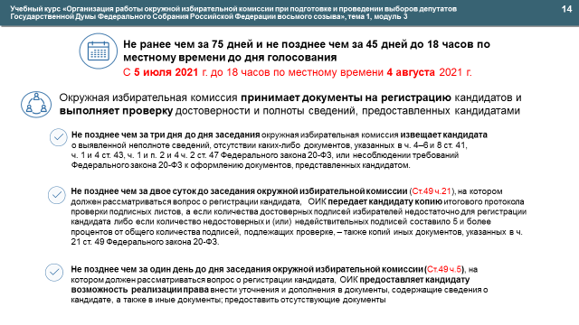
Документы на регистрацию кандидатов по одномандатным избирательным округам, выдвинутых политическими партиями или в порядке самовыдвижения, ОИК принимает не ранее чем за 75 дней и не позднее чем за 45 дней до дня голосования до 18 часов по местному времени, т.е. в период с 5 июля до 18 часов по московскому времени 4 августа 2021 года.
ОИК, привлекая специалистов, проверяет достоверность и полноту сведений, представленных кандидатами. В течение 10 или 20 дней со дня поступления запроса соответствующей избирательной комиссии проверяющие органы во взаимодействии с Контрольно-ревизионной службой при ЦИК России, контрольно-ревизионными службами при окружных избирательных комиссиях выполняют проверки достоверности сведений, представленных кандидатами.
Не позднее чем за три дня до дня заседания окружной избирательной комиссии, на котором должен рассматриваться вопрос о регистрации кандидата, окружная комиссия извещает кандидата о выявленной неполноте сведений, отсутствии каких-либо документов, указанных в ч. 4–6 и 8 ст. 41, ч. 1 и 4 ст. 43, ч. 1 и п. 2 и 4 ч. 2 ст. 47 Федерального закона № 20-ФЗ, или несоблюдении требований Федерального закона 20-ФЗ к оформлению документов, представленных кандидатом.
Не позднее чем за двое суток до заседания окружной избирательной комиссии, на котором должен рассматриваться вопрос о регистрации кандидата, ОИК передает кандидату копию итогового протокола проверки подписных листов, а если количества достоверных подписей избирателей недостаточно для регистрации кандидата либо если количество недостоверных и (или) недействительных подписей составило 5 и более процентов от общего количества подписей, подлежащих проверке, – также копий иных документов, указанных в ч. 21 ст. 49 Федерального закона № 20-ФЗ (заверенные копии ведомостей проверки подписных листов, копии официальных документов, на основании которых подписи признаны недостоверными и (или) недействительными).
Не позднее чем за один день до дня заседания окружной избирательной комиссии, на котором должен рассматриваться вопрос о регистрации кандидата, ОИК предоставляет кандидату возможность реализации права внести уточнения и дополнения в документы, содержащие сведения о кандидате, а также в иные документы, предоставить отсутствующие документы.

Слайд 5
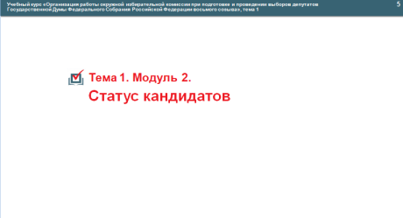
Модуль 2. Статус кандидатов

Слайд 6
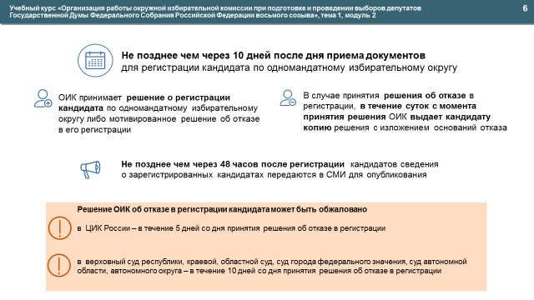
Не позднее чем через 10 дней после дня приема документов, необходимых для регистрации кандидата по одномандатному избирательному округу, окружные избирательные комиссии принимают решение о регистрации кандидата по одномандатному избирательному округу либо мотивированное решение об отказе в его регистрации. В случае принятия решения об отказе в регистрации, в течение суток с момента принятия решения ОИК выдает кандидату копию решения с изложением оснований отказа.
В течение 10 дней со дня принятия обжалуемого решения (указанный срок восстановлению не подлежит) кандидаты могут реализовать право на обжалование решения ОИК об отказе в регистрации:
- в ЦИК России;
- в верховный суд республики, краевой, областной суд, суд города федерального значения, суд автономной области, автономного округа.
ВАЖНО! Не позднее чем через 48 часов после регистрации кандидатов сведения о зарегистрированных кандидатах передаются в СМИ для опубликования.
После окончания периода регистрации кандидатов ОИК утверждает текст избирательного бюллетеня.
Слайд 7
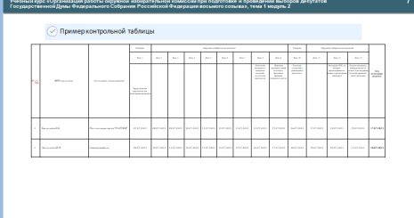
Для того, чтобы контролировать сроки осуществления мероприятий календарного плана, может быть использована контрольная таблица.

Слайд 8
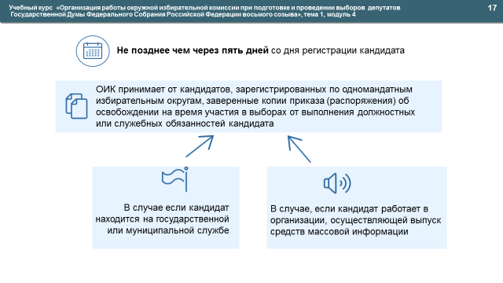
Не позднее чем через пять дней со дня регистрации кандидата ОИК принимает от кандидатов, зарегистрированных по одномандатным избирательным округам и находящихся на государственной или муниципальной службе либо работающих в организации, осуществляющей выпуск средств массовой информации, заверенные копии приказа (распоряжения) об освобождении на время участия в выборах от выполнения должностных или служебных обязанностей кандидата.
Слайд 9
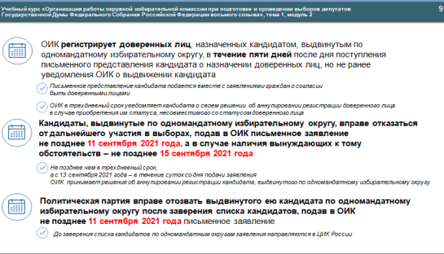
В течение пяти дней после дня поступления письменного представления кандидата о назначении доверенных лиц вместе с заявлениями граждан о согласии быть доверенными лицами, но не ранее уведомления окружной избирательной комиссии о выдвижении кандидата по одномандатному избирательному округу, ОИК регистрирует доверенных лиц, назначенных кандидатом, выдвинутым по одномандатному избирательному округу.
В случае если ОИК в ходе проверки выявляет данные, несовместимые со статусом доверенного лица, она в трехдневный срок уведомляет политическую партию или кандидата о своем решении об аннулировании регистрации доверенного лица.
Не позднее чем за пять дней, а в случае наличия вынуждающих к тому обстоятельств – не позднее чем за один день до дня (первого дня) голосования ОИК принимает письменные заявления от кандидатов, выдвинутых по одномандатному избирательному округу, и решивших отказаться от дальнейшего участия в выборах. Такое право у кандидатов есть в срок не позднее 11 сентября 2021 года, а в случае наличия вынуждающих к тому обстоятельств – не позднее 15 сентября 2021 года.
Не позднее чем в трехдневный срок, а за три и менее дня до дня (первого дня) голосования – в течение суток со дня подачи заявления ОИК принимает решение об аннулировании регистрации кандидата, выдвинутого по одномандатному избирательному округу, на основании поданного им в ОИК письменного заявления об отказе от дальнейшего участия в выборах. Не позднее чем в трехдневный срок, а с 13 сентября 2021 года – в течение суток со дня подачи заявления.
Не позднее чем за пять дней до дня (первого дня) голосования ОИК может получить от политической партии письменное заявление об отзыве выдвинутого ею кандидата.
Такое заявление может быть подано политической партией:
- до заверения списка кандидатов по одномандатным избирательным округам в ЦИК России;
- после заверения списка – в соответствующую ОИК.

Слайд 10
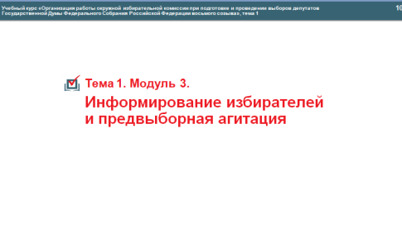
Модуль 3. Информирование избирателей и предвыборная агитация

Слайд 11
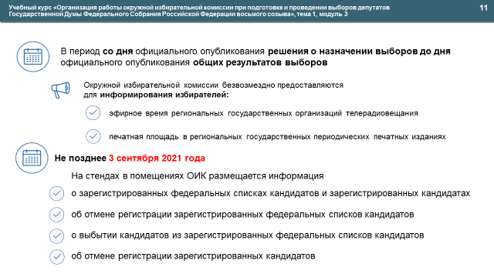
В период со дня официального опубликования (публикации) решения о назначении выборов до дня официального опубликования общих результатов выборов окружные избирательные комиссии получают возможность безвозмездно использовать для информирования избирателей и ответов на вопросы граждан:
- эфирное время региональных государственных организаций телерадиовещания;
- печатные площади, предоставленные редакциями региональных государственных периодических печатных изданий, выходящих не реже одного раза в неделю.
Агитационный период начинается со дня представления в ОИК заявления о согласии баллотироваться и завершается в ноль часов по местному времени в день, предшествующий дню голосования.
Предвыборная агитация в СМИ начинается за 28 дней до дня голосования.
Не позднее чем за 15 дней до дня голосования ОИК размещает на стендах в помещениях ОИК и передает в ТИКи для аналогичного размещения информацию о зарегистрированных федеральных списках кандидатов и зарегистрированных кандидатах с указанием сведений, предусмотренных ч. 3, 4 и 5 ст. 78 Федерального закона № 20-ФЗ, а также информацию об отмене регистрации зарегистрированных федеральных списков кандидатов, о выбытии кандидатов из зарегистрированных федеральных списков кандидатов, об отмене регистрации зарегистрированных кандидатов.
До начала распространения соответствующих материалов ОИК получает и проверяет законность изготовления агитационных материалов кандидатов, образцы которых обязаны передавать в комиссию кандидаты. Это могут быть экземпляры печатных предвыборных агитационных материалов или их копий, экземпляры или копии аудиовизуальных предвыборных агитационных материалов, фотографии, экземпляры или копии иных предвыборных агитационных материалов, а также электронных образов этих материалов в машиночитаемом виде, сведения об их изготовителе (заказчике) и копии документа об оплате изготовления из соответствующего избирательного фонда с отметкой филиала ПАО Сбербанк (иной кредитной организации).
ОИК также использует информацию об агитационных печатных материалах, представленных политическими партиями в ЦИК России.

Слайд 12
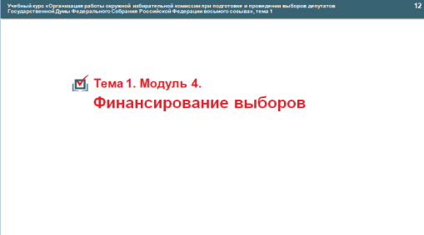
Модуль 4. Финансирование выборов

Слайд 13
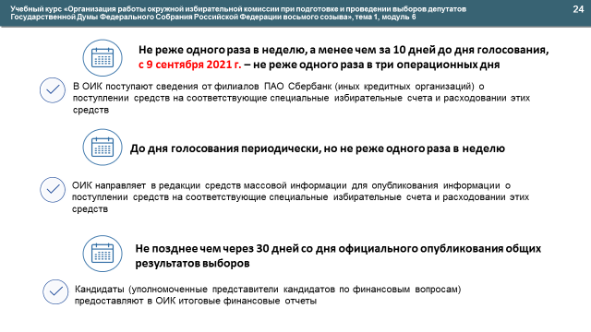
В течение трех дней после уведомления окружной избирательной комиссии о выдвижении кандидата ОИК выдают кандидатам решения (постановления) для открытия специальных избирательных счетов в одномандатных избирательных округах, по которым они выдвинуты.
Политическая партия обязана открыть специальный избирательный счет для формирования своего избирательного фонда после получения копии федерального списка кандидатов, заверенного Центральной избирательной комиссией Российской Федерации.
Кандидат обязан открыть в субъекте Российской Федерации, где образован одномандатный избирательный округ, по которому выдвинут кандидат, специальный избирательный счет для формирования своего избирательного фонда после уведомления соответствующей ОИК о своем выдвижении.
Кандидаты обязаны вести учет поступления средств в избирательные фонды и расходования этих средств.
Не реже одного раза в неделю, а с 9 сентября 2021 года (менее чем за 10 дней до дня голосования) – не реже одного раза в три операционных дня.
Филиалы ПАО Сбербанк (иной кредитной организации) представляют в ОИК сведения о поступлении и расходовании средств на соответствующих специальных избирательных счетах.
До дня голосования периодически, но не реже одного раза в неделю ОИК направляет в редакции средств массовой информации для опубликования информации о поступлении средств на соответствующие специальные избирательные счета и расходовании этих средств.
Не позднее чем через 30 дней со дня официального опубликования общих результатов выборов кандидаты (уполномоченные представители кандидатов по финансовым вопросам) предоставляют в ОИК итоговые финансовые отчеты.
Слайд 14
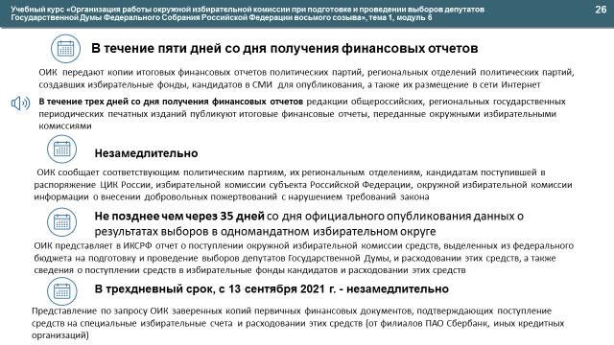
В течение пяти дней со дня получения отчетов окружные избирательные комиссии передают копии итоговых финансовых отчетов кандидатов в редакции средств массовой информации для опубликования, а также их размещение в сети Интернет.
В течение трех дней со дня получения отчетов редакции СМИ публикуют итоговые финансовые отчеты, переданные окружными избирательными комиссиями.
Незамедлительно ОИК сообщает кандидатам информацию о внесении добровольных пожертвований с нарушением требований, предусмотренных п. 6 ст. 58 Федерального закона № 67-ФЗ, поступившую в распоряжение ЦИК России, избирательной комиссии субъекта Российской Федерации, окружной избирательной комиссии.
Не позднее чем через 35 дней со дня официального опубликования данных о результатах выборов в одномандатном избирательном округе ОИК представляет в избирательную комиссию субъекта Российской Федерации отчет о поступлении окружной избирательной комиссии средств, выделенных из федерального бюджета на подготовку и проведение выборов депутатов Государственной Думы, и расходовании этих средств, а также сведения о поступлении средств в избирательные фонды кандидатов и расходовании этих средств.
В трехдневный срок, с 13 сентября 2021 года – незамедлительно. Представление по запросу ОИК заверенных копий первичных финансовых документов, подтверждающих поступление средств на специальные избирательные счета и расходование этих средств (от филиалов ПАО Сбербанк, иных кредитных организаций).

Слайд 15
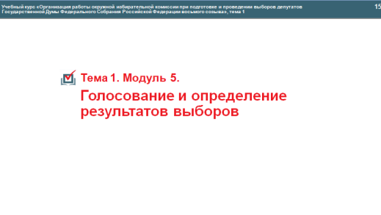
Модуль 5. Голосование и определение результатов выборов

Слайд 16
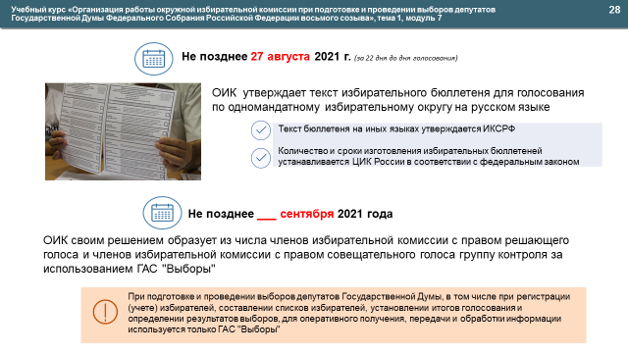
Не позднее 27 августа 2021 года ОИК утверждает текст избирательного бюллетеня для голосования по одномандатному избирательному округу на русском языке.
Текст бюллетеня на иных языках утверждается ИКСРФ. Количество и сроки изготовления избирательных бюллетеней устанавливается ЦИК России в соответствии с федеральным законом.
При установлении итогов голосования и определении результатов выборов используется ГАС «Выборы».
Не позднее ___ сентября 2021 года ОИК своим решением из числа членов ОИК с правом решающего и с правом совещательного голоса образует группу контроля за использованием ГАС «Выборы» либо отдельных ее технических средств. Полномочия указанной группы установлены Федеральным законом «О Государственной автоматизированной системе Российской Федерации «Выборы».
Слайд 17
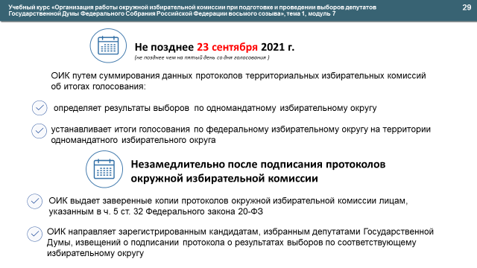
Путем суммирования данных протоколов территориальных избирательных комиссий об итогах голосования ОИК, после предварительной проверки правильности их составления, определяет результаты выборов по одномандатному избирательному округу и устанавливает итоги голосования по федеральному избирательному округу на территории одномандатного избирательного округа не позднее чем на пятый день со дня голосования – не позднее 23 сентября 2021 года.
Незамедлительно после подписания протоколов окружной избирательной комиссии:
- ОИК выдает заверенные копии протоколов окружной избирательной комиссии лицам, указанным в ч. 5 ст. 32 Федерального закона № 20-ФЗ;
- ОИК направляет зарегистрированным кандидатам, избранным депутатами Государственной Думы, извещение о подписании протокола о результатах выборов по соответствующему одномандатному избирательному округу.
Слайд 18
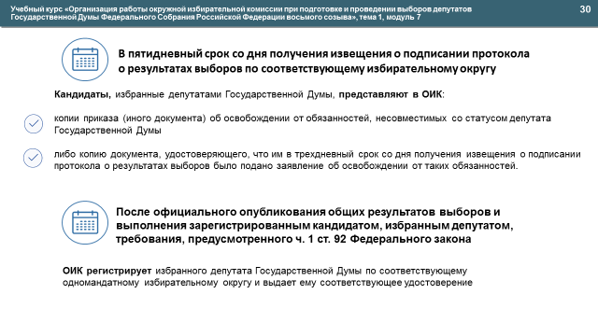
В пятидневный срок со дня получения извещения о подписании протокола о результатах выборов по соответствующему избирательному округу зарегистрированные кандидаты, избранные депутатами Государственной Думы представляют в ОИК копии приказа (иного документа) об освобождении от обязанностей, несовместимых со статусом депутата Государственной Думы, либо копии документа, удостоверяющего, что в трехдневный срок со дня получения извещения о подписании протокола о результатах выборов было подано заявление об освобождении от таких обязанностей.
После официального опубликования общих результатов выборов и выполнения зарегистрированным кандидатом, избранным депутатом, требования, предусмотренного ч. 1 ст. 92 Федерального закона № 20-ФЗ ОИК регистрирует избранного депутата Государственной Думы по соответствующему одномандатному округу и выдает ему удостоверение об избрании депутатом.

